Автор: Богородицкая В.А.
учитель начальных классов
Семинар Тарасовские чтения «4К: КОМПЕТЕНЦИИ БУДУЩЕГО»
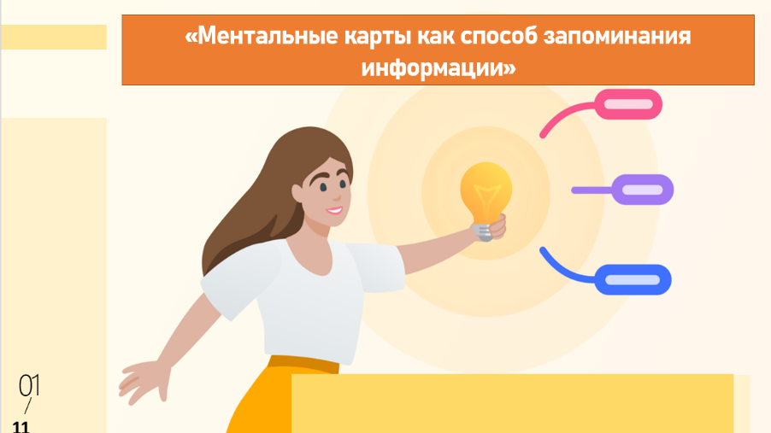
Меня зовут Богородицкая Виктория Артуровна, я являюсь учителем начальных классов школы №57 им. В.Х. Хохрякова. Тема моего доклада «Ментальные карты как способ запоминания информации».

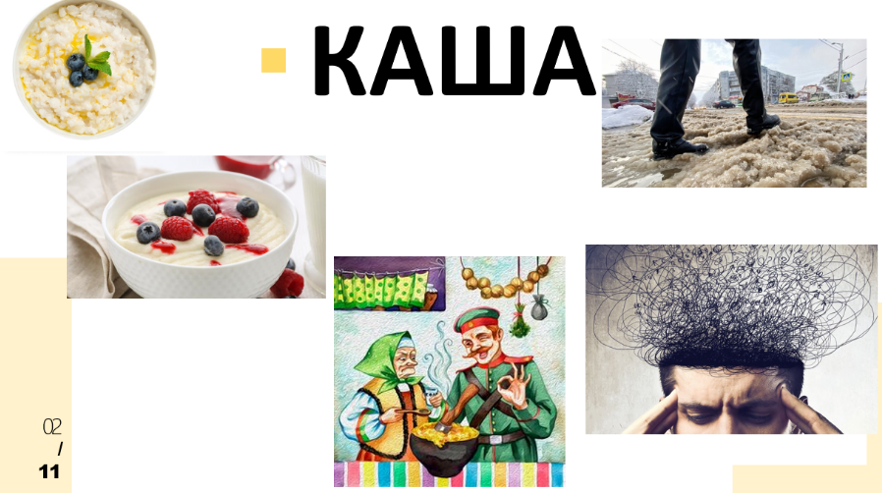
Коллеги, перед вами слово «каша». Задумаемся: «Какие ассоциации с этим словом возникают»? Если высказывать только то, что лежит на поверхности, то скорее всего представим себе кашу на завтрак, детскую, манную с комочками, не очень любимую или овсяную – мировой символ ЗОЖ. А кто – то мыслит нестандартно и вспомнит «Кашу из топора» бравого солдата, жадную старуху, кашу под ногами, снег и слякоть, кашу в голове. Образы появляются быстро, хаотично. Путаница в мыслях, полная неразбериха. Этими чертами и отличается эпоха отвлекающихся людей.

Мозг перегружен нескончаемым потоком информации. И даже если мы и не тонем в потопе с головой, мы, как минимум, не можем с ним справиться. А дети тем более.
Многие педагоги жалуются, что привычка учеников постоянно сидеть в компьютерных играх и Интернете мешает им воспринимать серьёзные тексты, прочитать сложные книги, вычленить важные факты. Оригинальные мысли и идеи становятся редкостью. А объём учебного материала увеличивается с каждым днём.
Для того, чтобы полученная информация была эффективно принята учеником, её надо качественно обработать. Одним из приёмов структуризации материала, представления новых знаний, развития креативности и критического мышления являются ментальные карты.
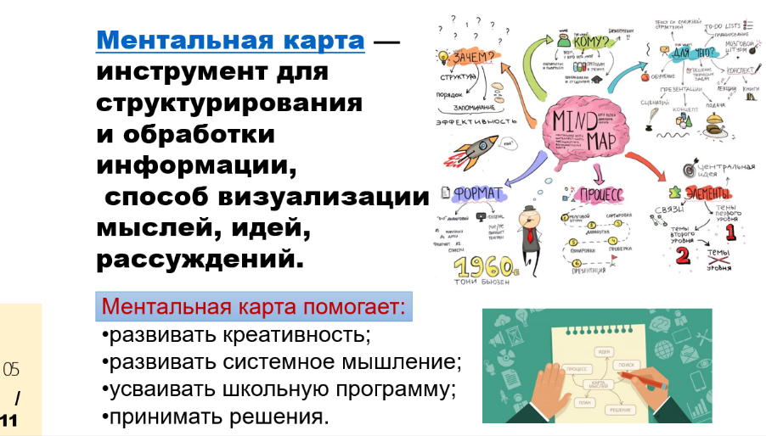
По – другому карты ума, интеллект – карта, карта мыслей, карта памяти, майнд – карта.

Ментальные карты разработаны американским учёным Тони Бьюзеном. Именно он придумал этот удобный и эффективный приём записи и организации информации, и изложил в своей книге «Супермышление».
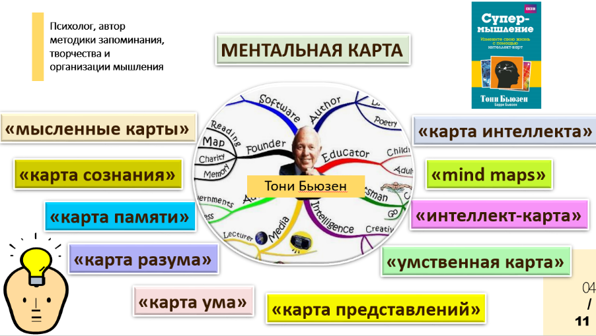
Известно, что два полушария обладают разными функциями. Посмотрите на изображение. В какую сторону вращается силуэт балерины - по часовой или против часовой стрелки? Это не загадка, это всего лишь способ обнаружить какое полушарие мозга у вас доминирует.
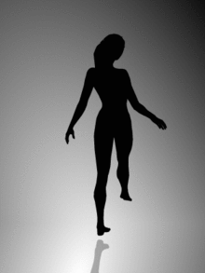
Если балерина вращается по часовой стрелке – у вас более активно левое полушарие, отвечающее за логику, память, математические и языковые способности, аналитическое мышление.
Если же балерина вращается против часовой стрелки – у вас более активно правое полушарие, которое отвечает за эмоции, невербалику, интуицию, музыкальность, изобразительное искусство, воображение. То есть за творческие процессы.
Если же оба полушария развиты гармонично - таким людям без труда удастся по своему "хотению" поменять направление вращения балерины в любой момент.
Благодаря ментальным – картам мы задействуем функции и левого и правого полушария одновременно, то есть развиваем аналитические и творческие навыки. Иначе говоря, мы как бы пытаемся нарисовать свое мышление. Цель создания карты ума – навести порядок в голове, получить целостную картину и отыскать новые ассоциации.
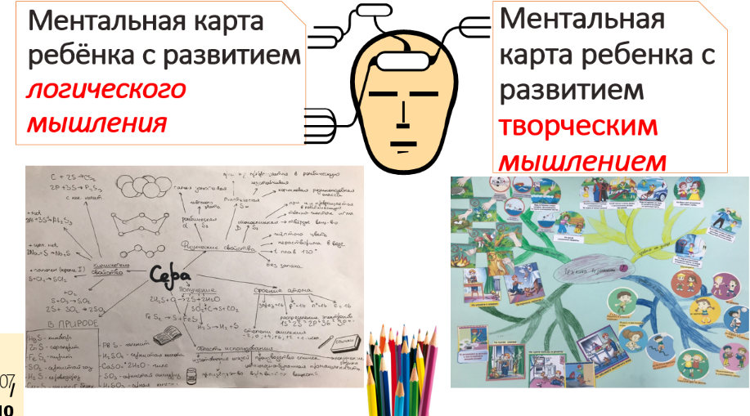
Ментальная карта помогает развивать креативное и критическое мышление, помогает усваивать школьную программу, развивает память, внимание. Процесс обучения становится интереснее и занимательнее.

Ментальные карты помогают развивать концепцию 4К через ассоциации, через выделение главного, через анализ информации, через интеграцию предметов.
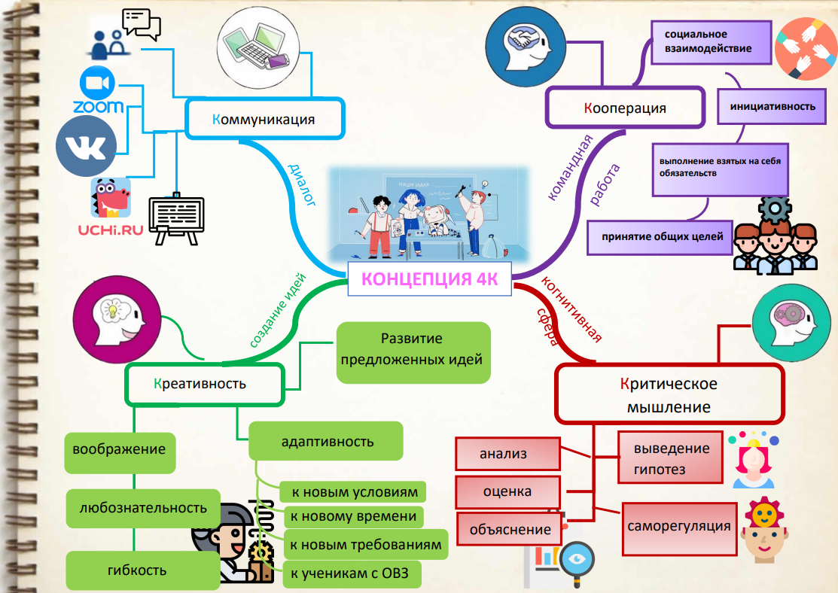
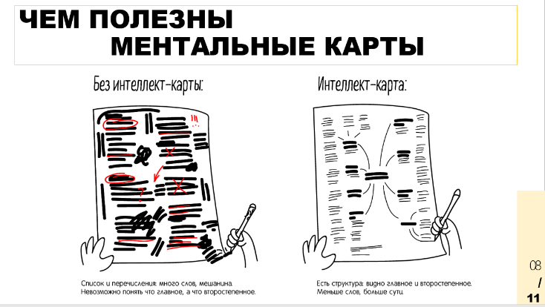
Мы с вами разные, мышление и память у нас работают по-разному. Кто-то запоминает страницу текста легко, а кто-то, ассоциирует текст с графическим изображением. Достаточно посмотреть на такой план, как основные мысли текста сами всплывают в памяти.
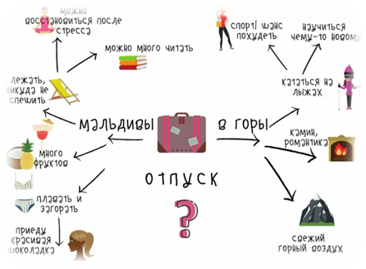
Метод ментальных карт созвучен содержанию ФГОС и деятельностному подходу в обучении. Думаю, его использование в системе обязательно даст положительные результаты.

